

**Контрольные работы по окружающему миру со 2 по 4 класс для обучающихся с ОВЗ на 2019-2020 г.**

2 класс

Контрольная работа по теме «Наша школа, наш класс».

1.Заполни таблицу: поставь знак «плюс» (+), если так можно вести

себя в школе, и знак «минус» (-), если так вести себя нельзя.

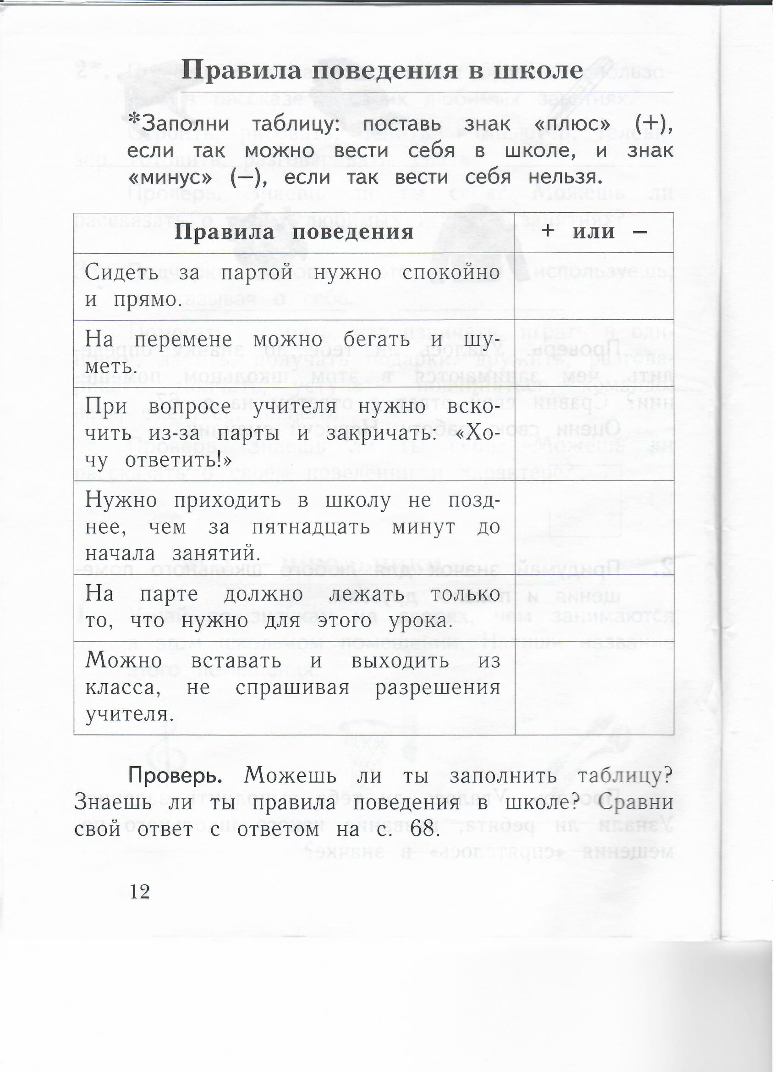

2. Продолжи предложение*.*

*К учебным принадлежностям относится _______________,*

*______________, ____________________ , ______________ ,*

*а к спортивным – ____________________, __________________,*

*_____________________.*

3. Что нужно делать, чтобы меньше болеть?

Выбери верный ответ, отметь его V.

*Нужно умываться утром и вечером.*

*Не мыть руки после туалета, перед едой.*

*Не следить за чистотой волос.*

*Надо регулярно стричь ногти.*

*Можно грызть ногти.*

*Нужно есть немытые сырые овощи, фрукты и ягоды.*

*Надо ежедневно (утром и вечером) чистить зубы.*

4. Рассмотри рисунки. Соедини названия растений с их рисунками.

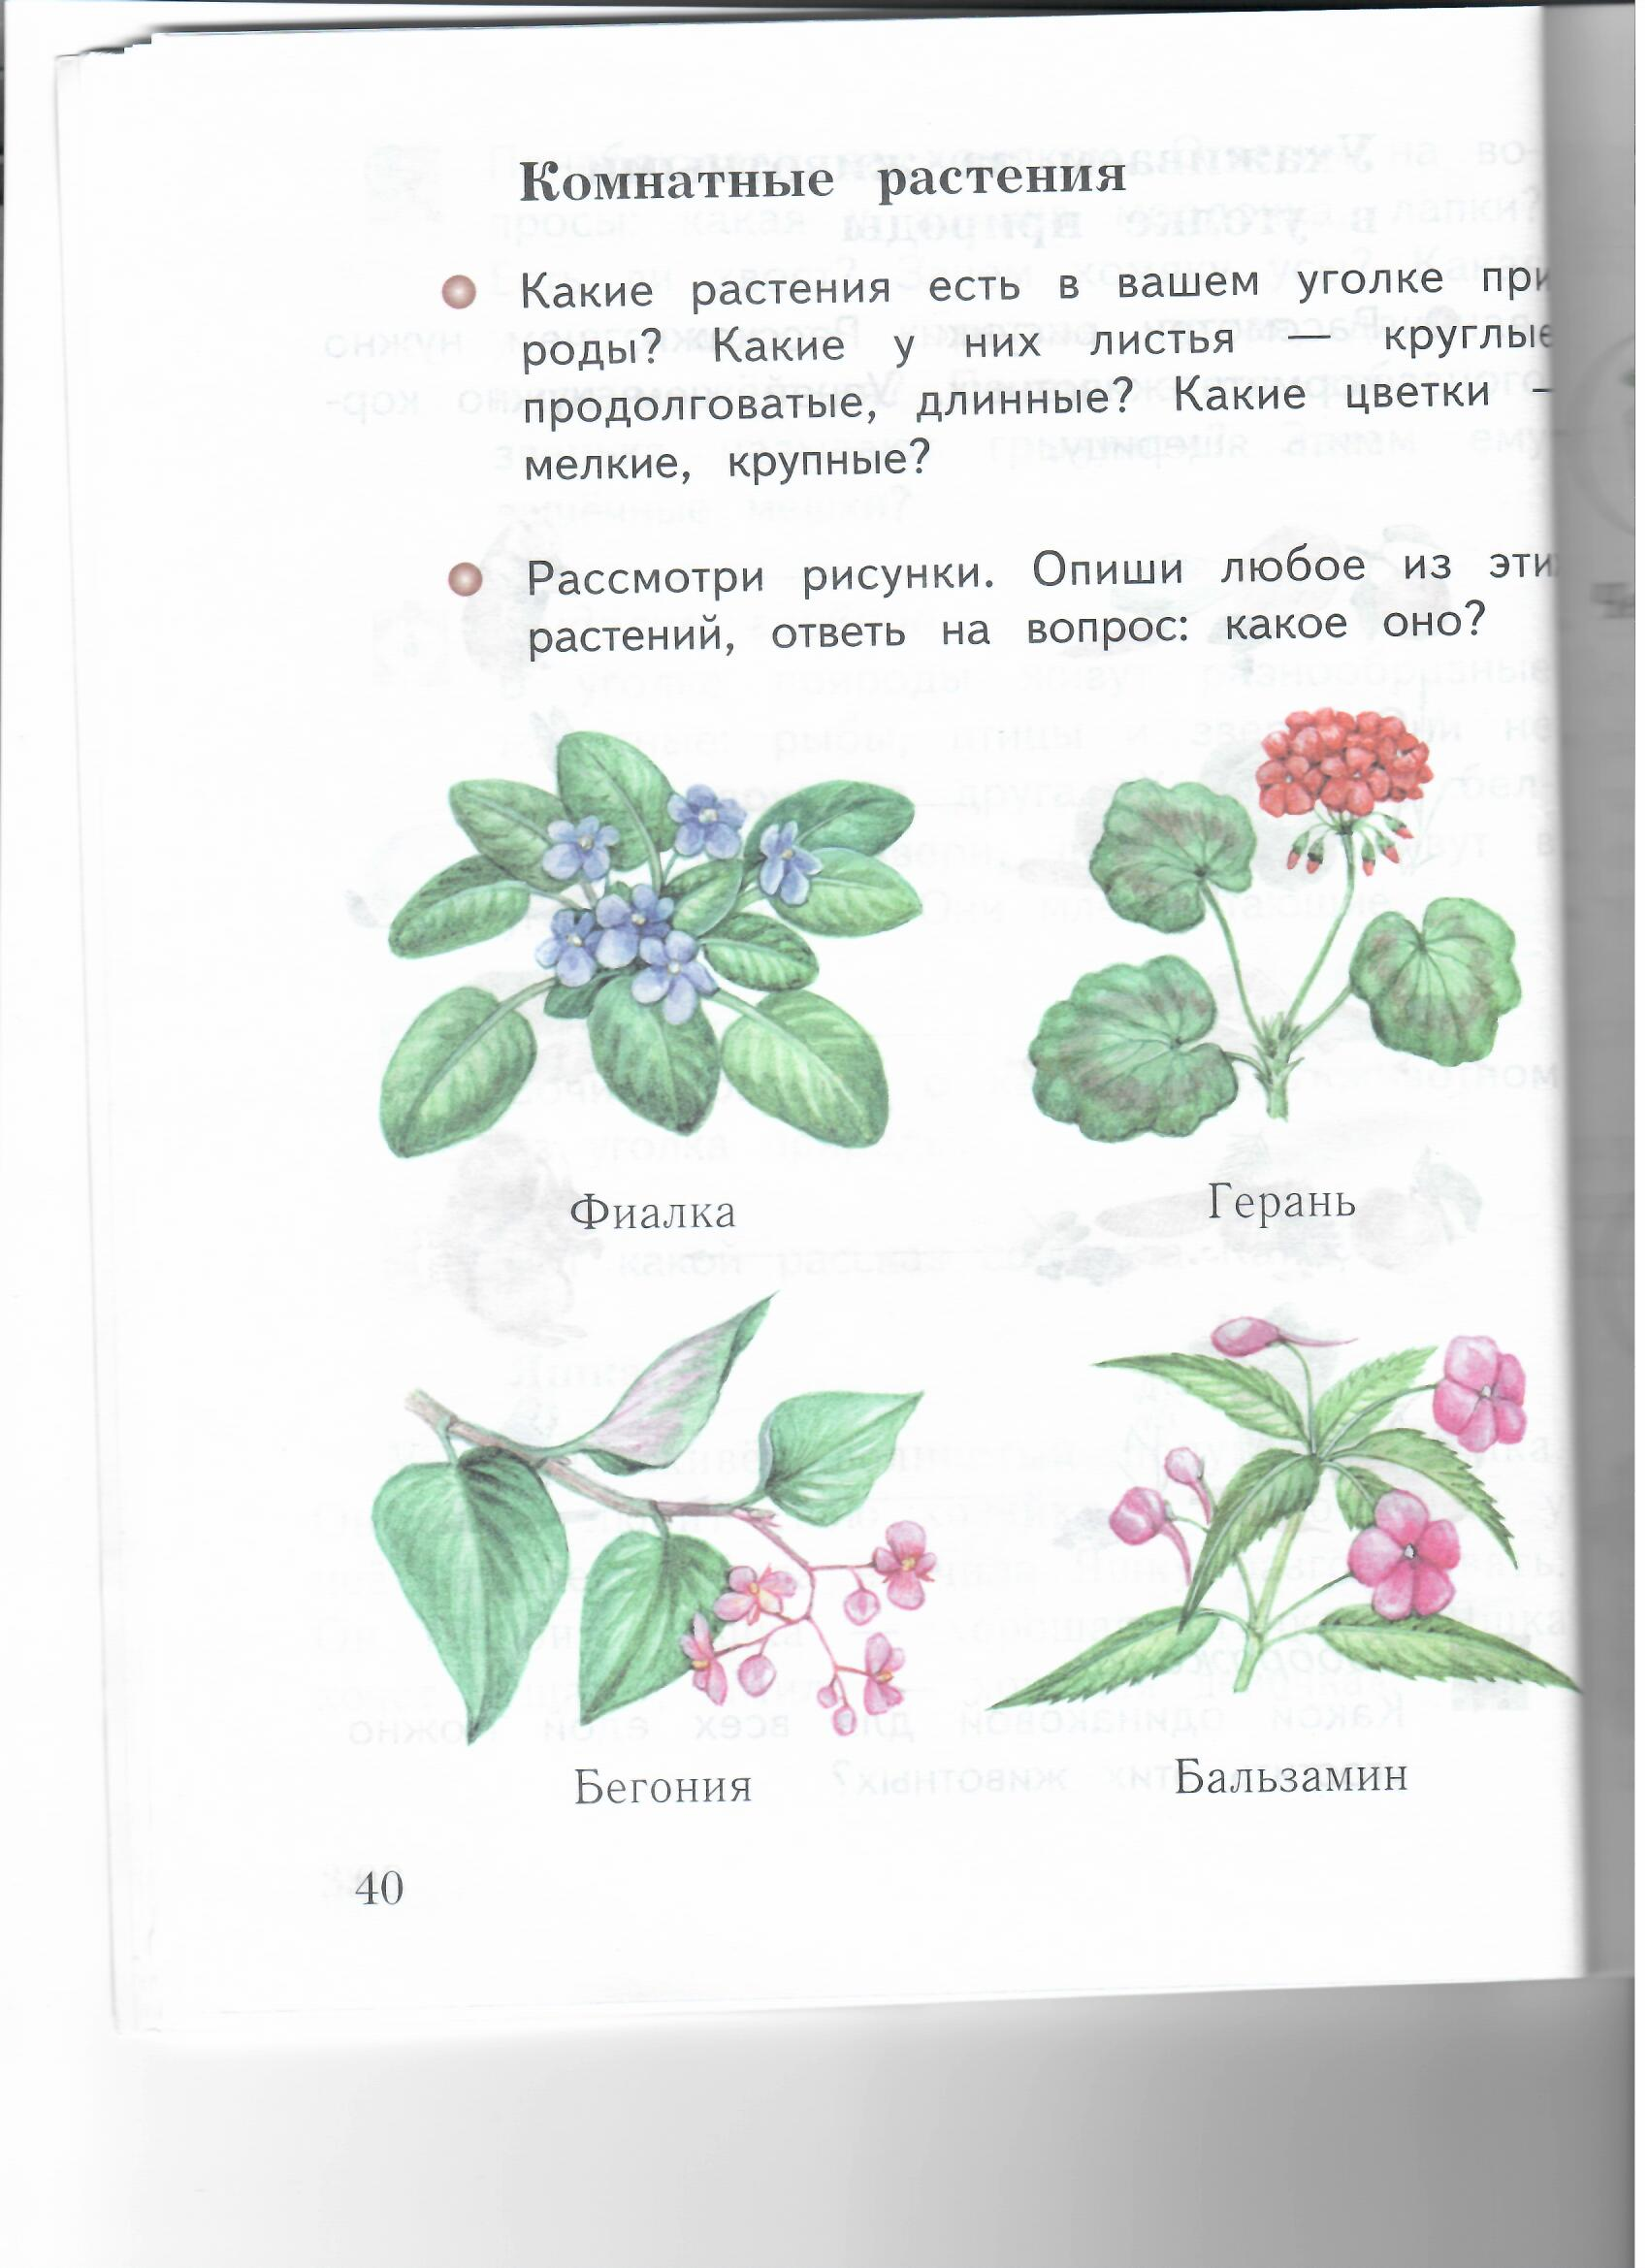 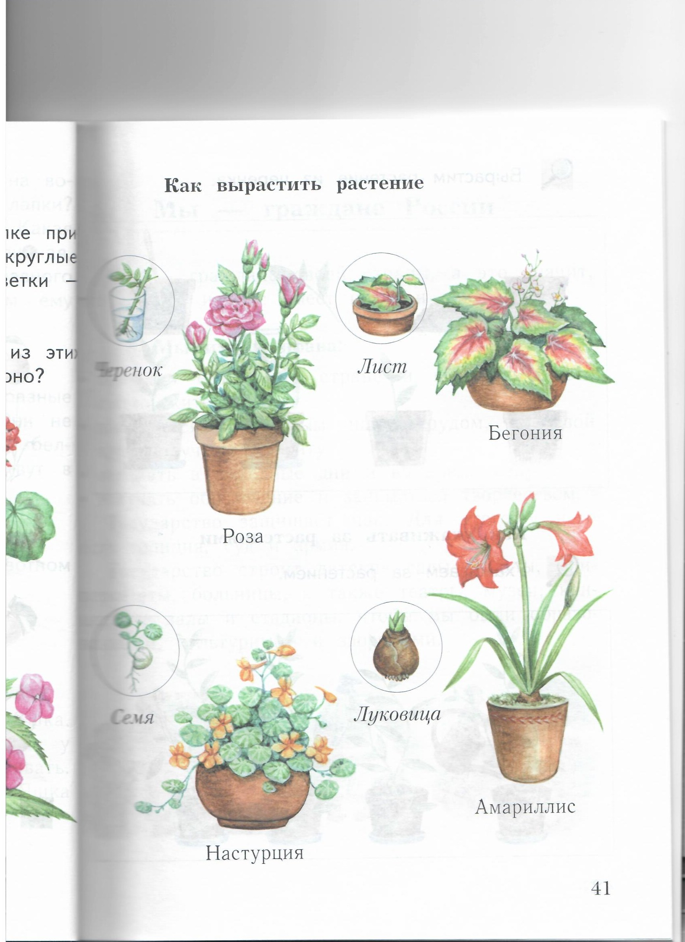

**Роза Фиалка Герань**

Окружающий мир.

**Контрольные работы со 2 по 4 классы.**

2 класс

Контрольная работа по теме «Предметы вокруг нас».

1.а) Запиши своё полное имя ___________________________.

Фамилию ___________________________________________.

б) Закончи предложения.

Я живу в городе ______________________________________.

Мой дом находится на улице ___________________________.

В моей семье ______ человек.

Мама работает _______________________________________.

Папа по профессии ____________________________________.

2.Отметь V подходящее название к рисунку

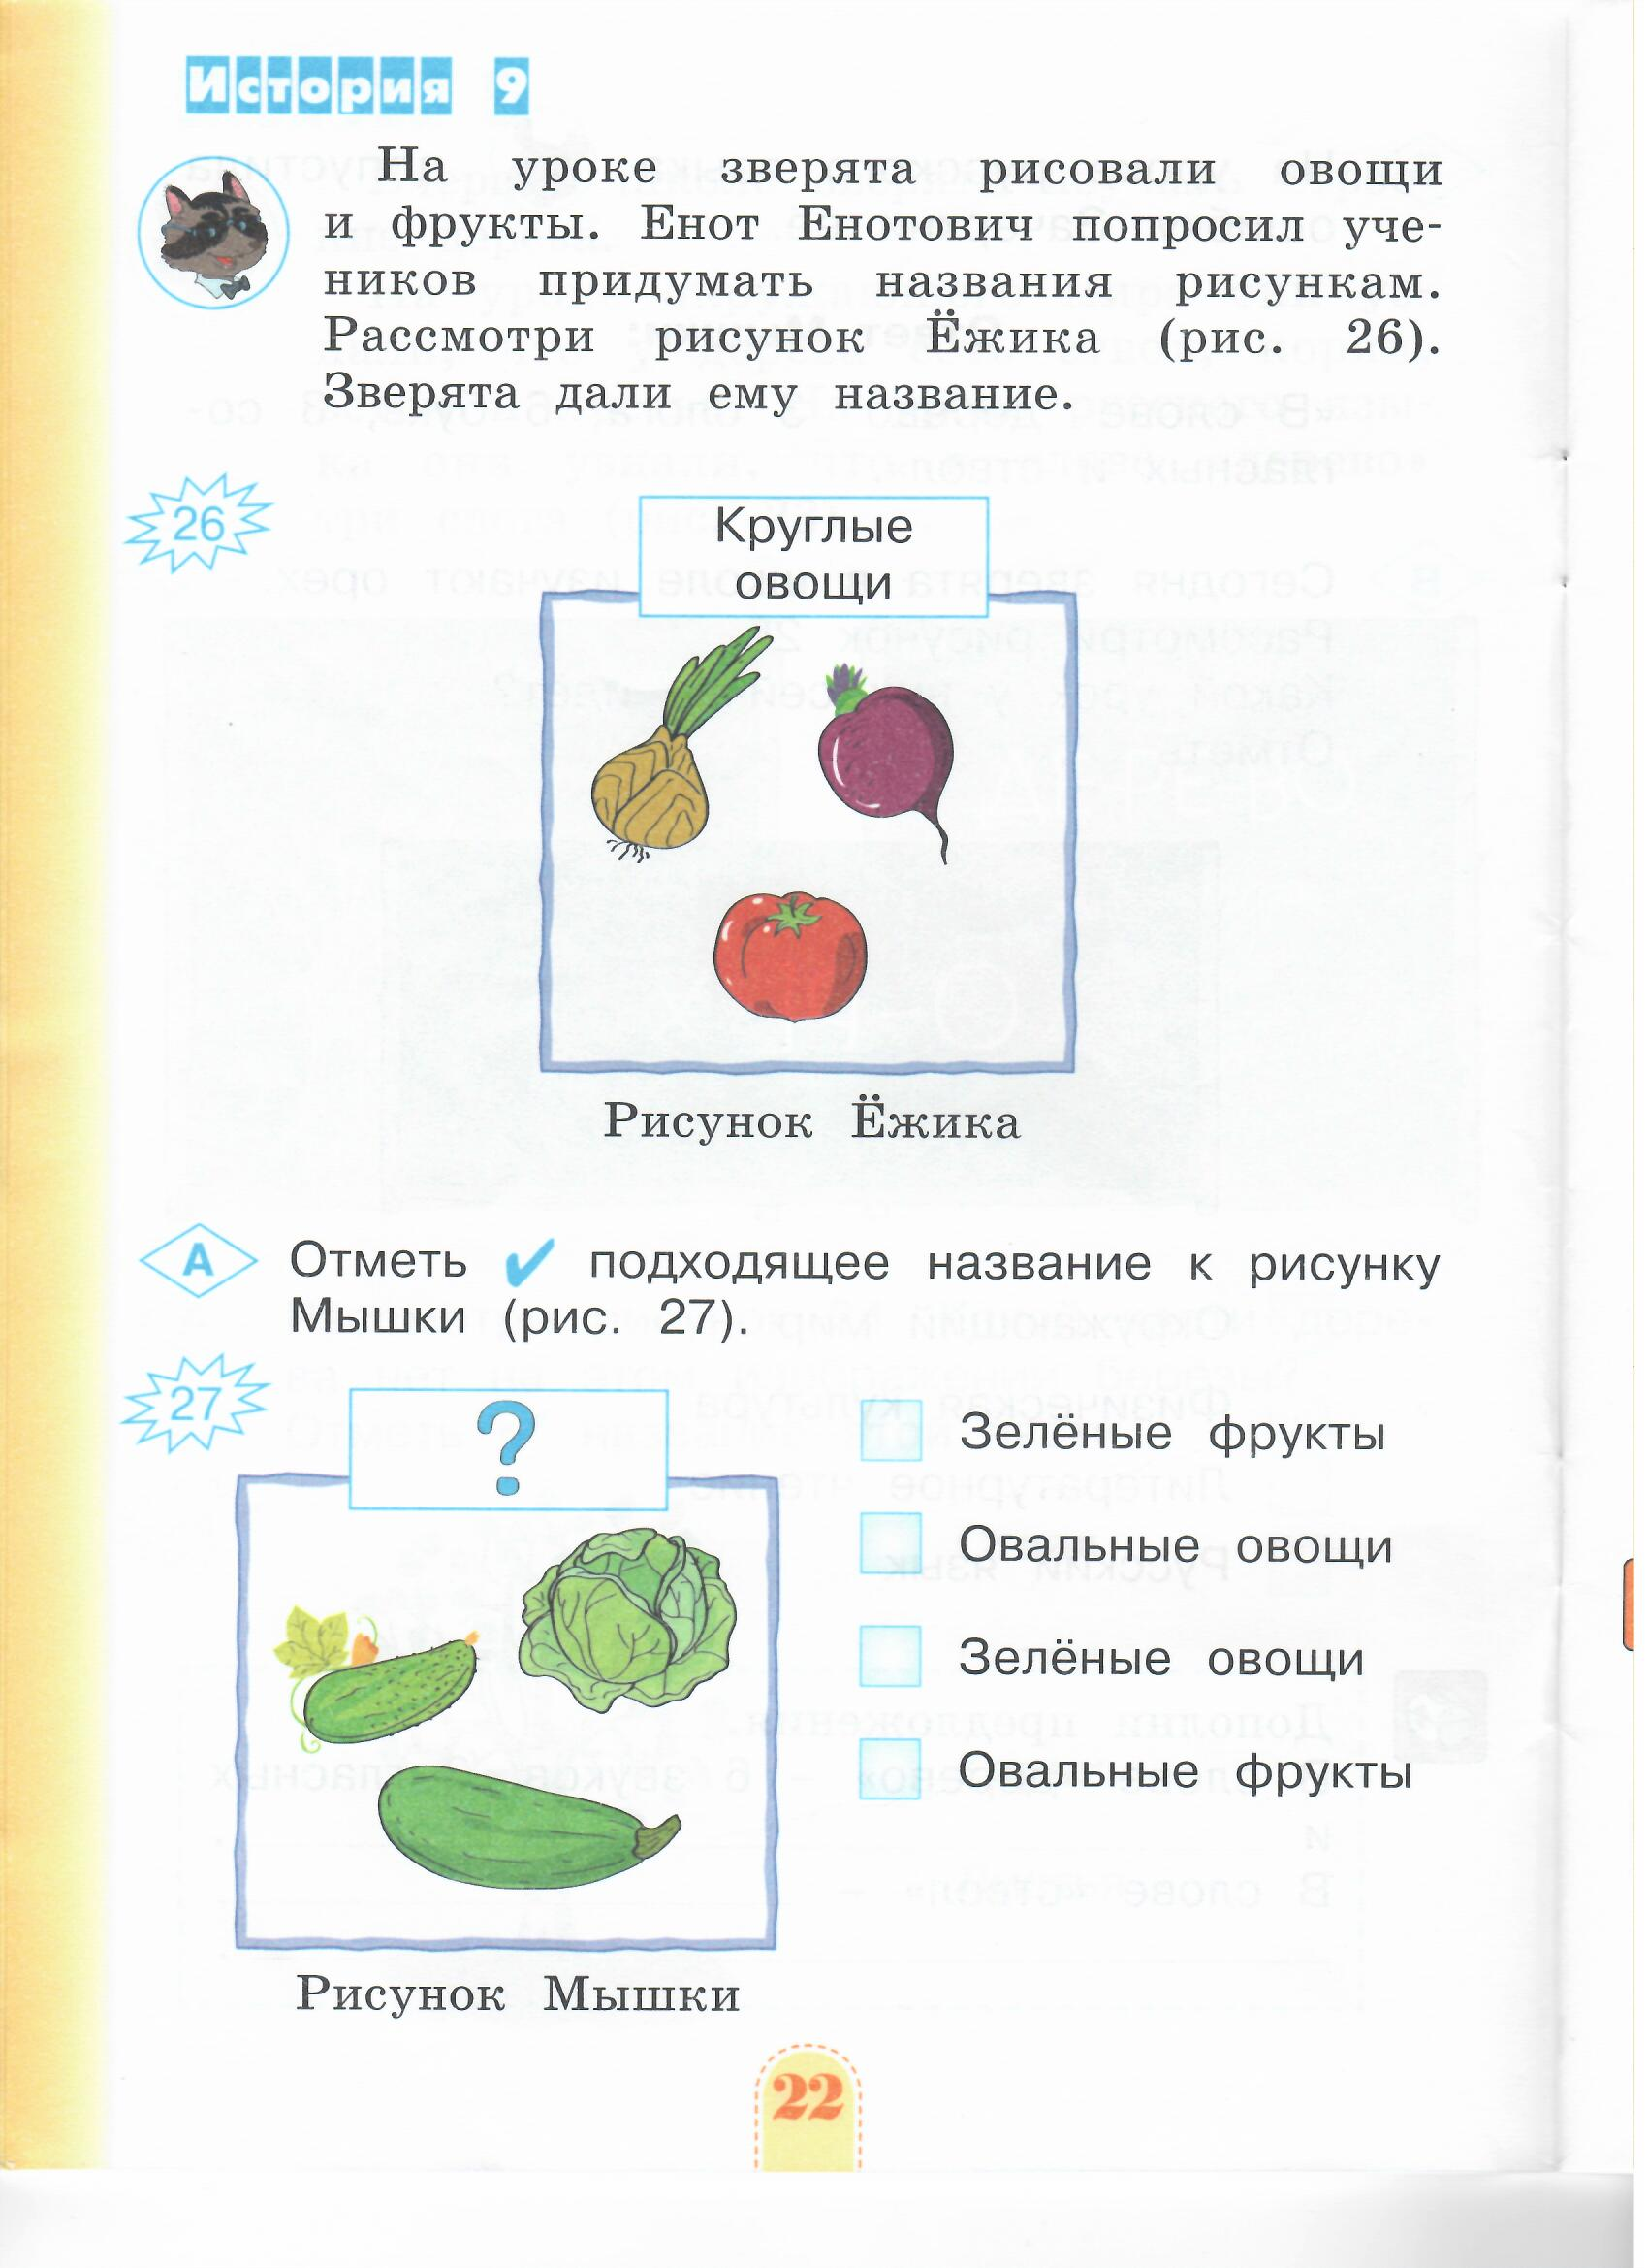

3.Соедини рисунок с названием игры.

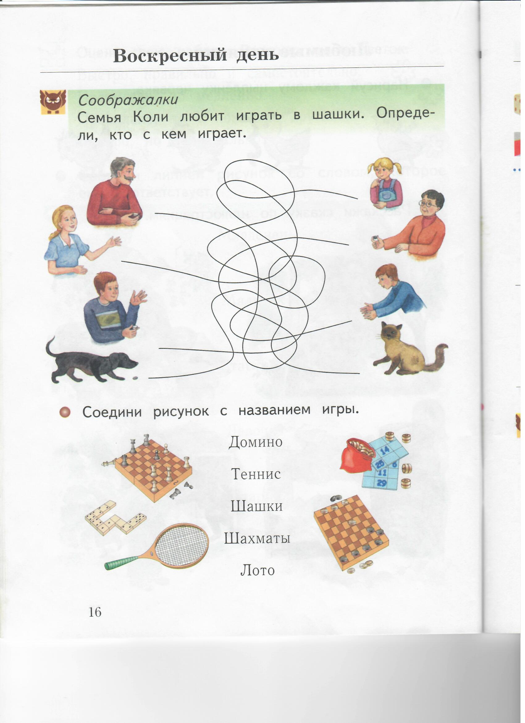

4.Нарисуй в правом верхнем углу рамочки – круг, в левом нижнем углу – квадрат, в центре – треугольник.

Раскрась круг красным карандашом, квадрат - зелёным,

а треугольник - синим.

Окружающий мир.

2 класс

Контрольная работа по теме «Природа вокруг нас».

1.Впиши цифры – номера объектов в нужный овал.

***Мир природы. Мир вещей (изделия).***

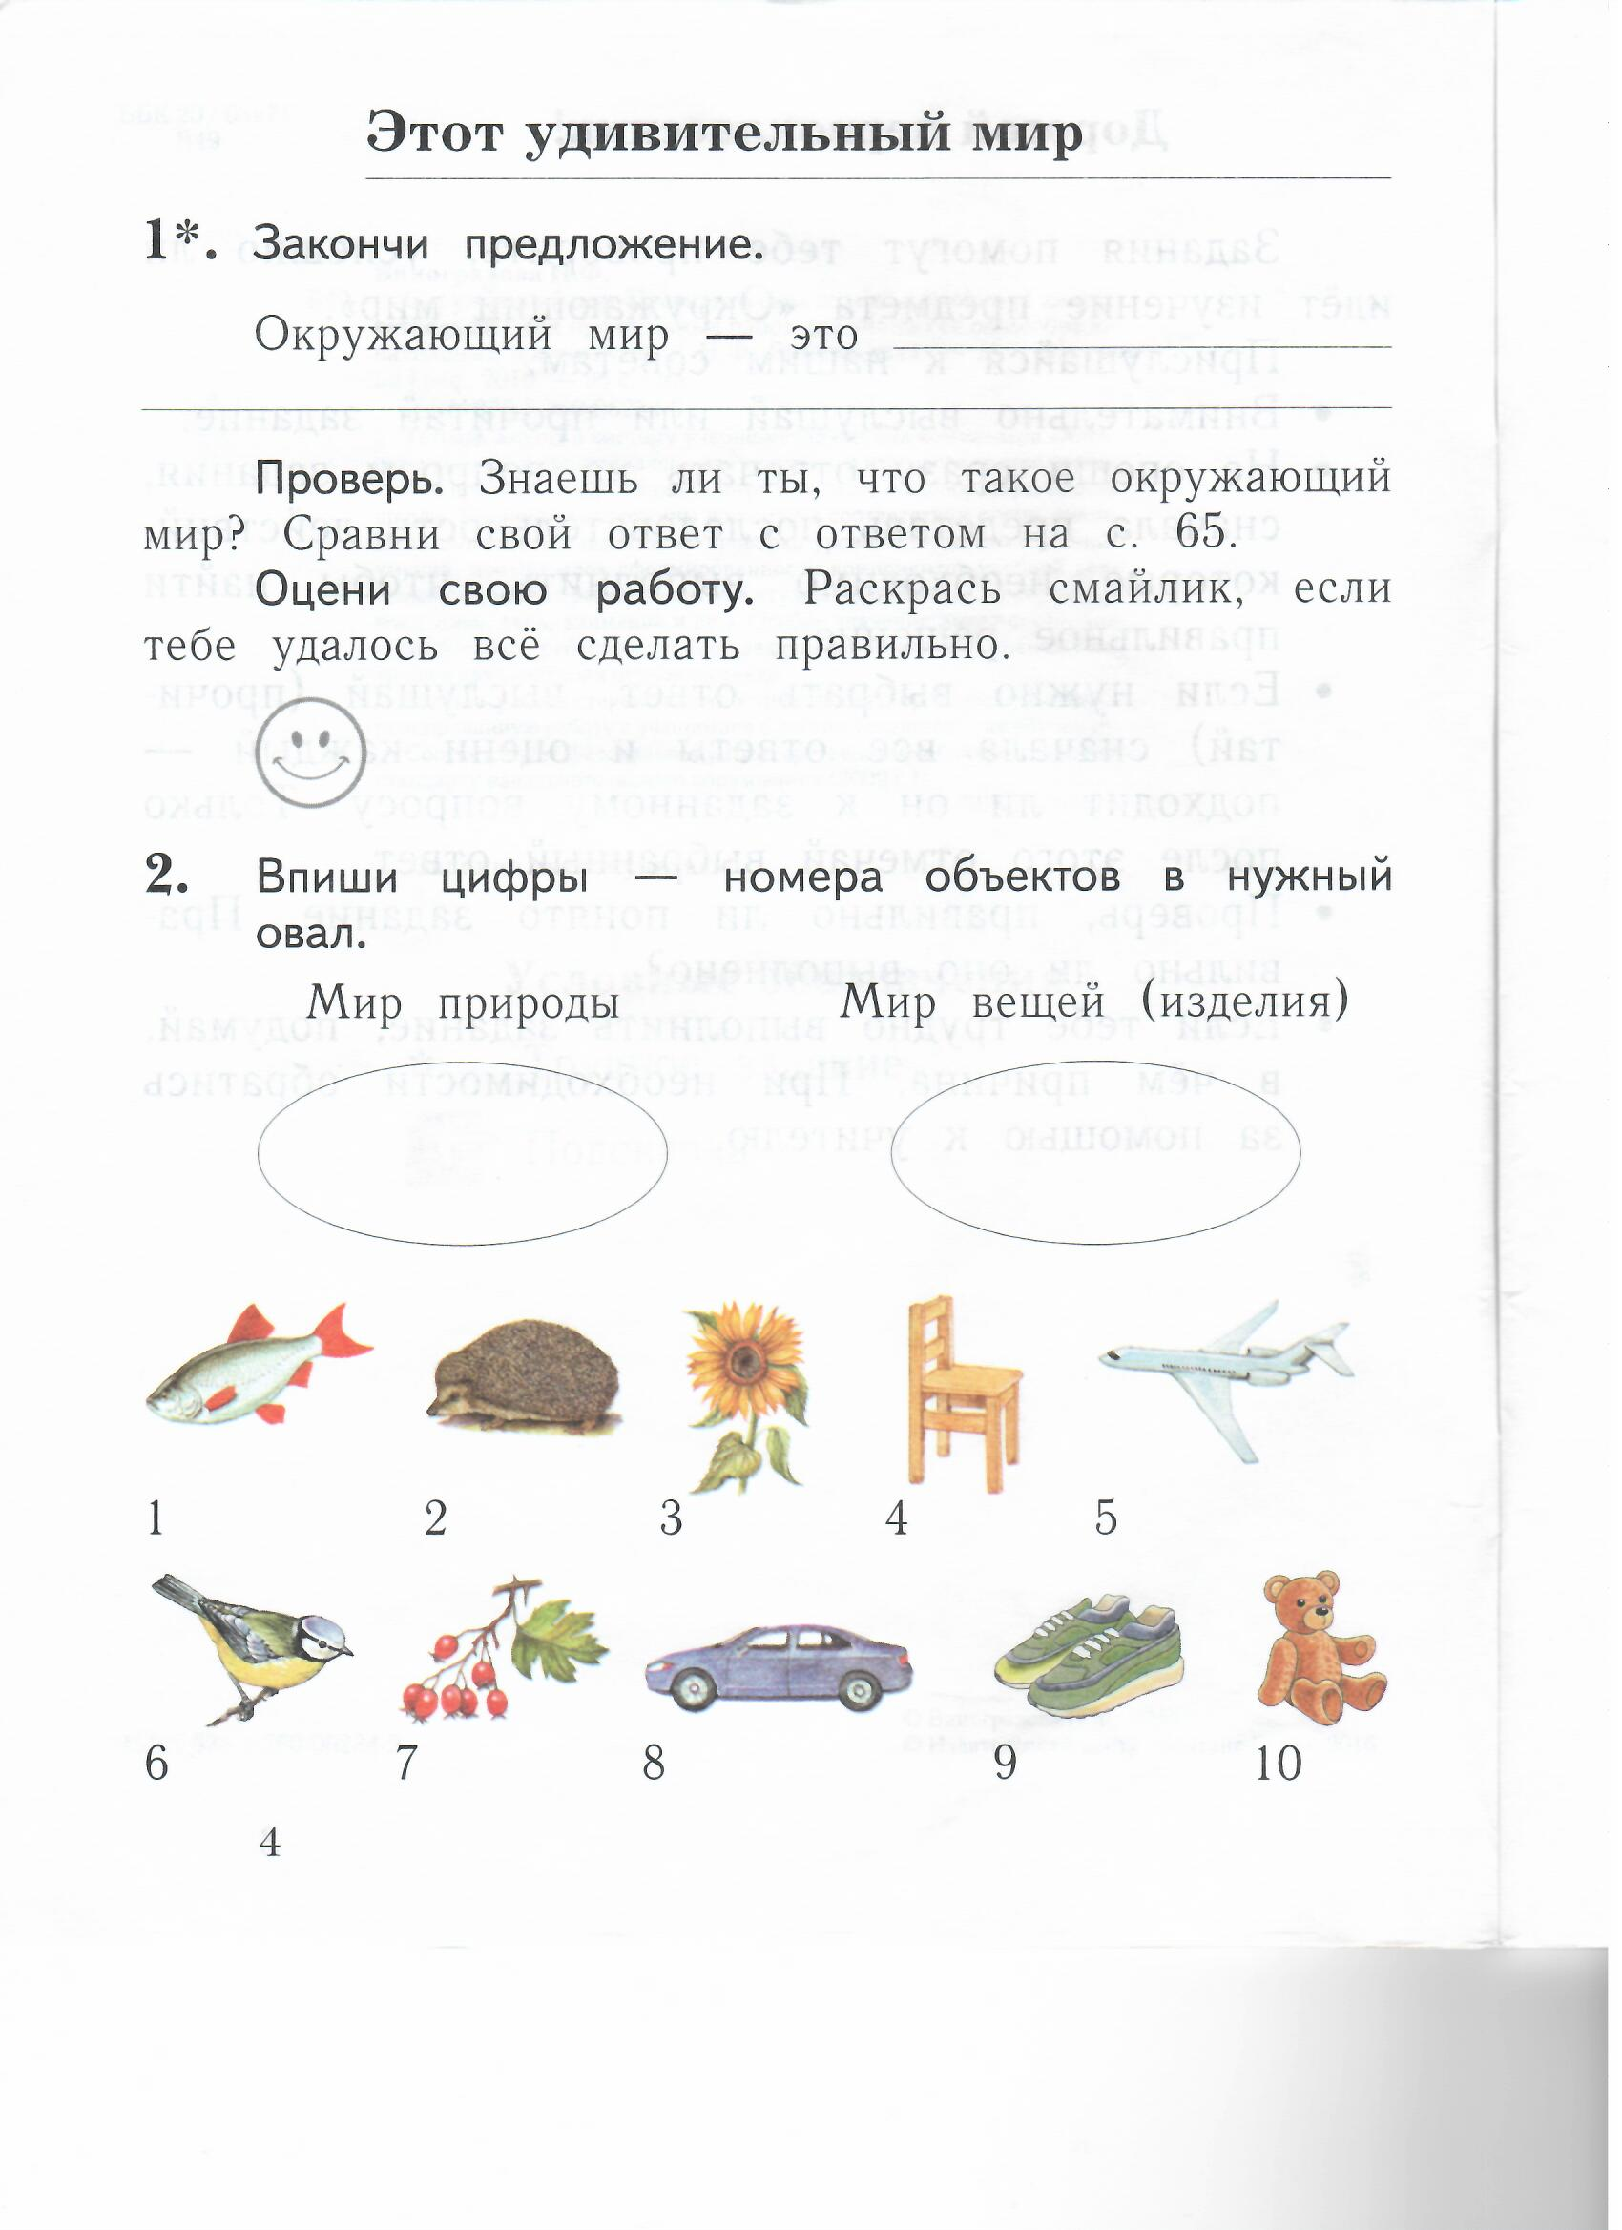

2. а) Напиши названия времён года в верхних строчках календаря.

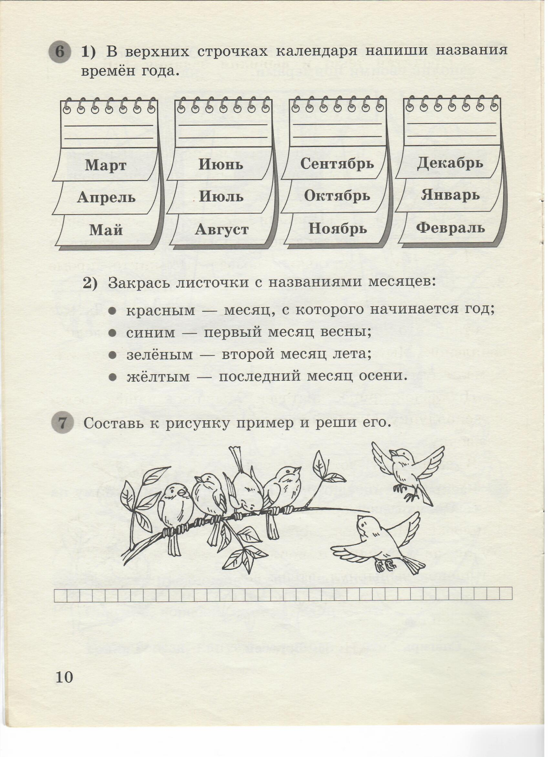

б) Закрась листочки с названиями месяцев:

* красным – месяц, с которого начинается год;
* синим – первый месяц весны;
* зелёным – второй месяц лета;
* жёлтым – последний месяц осени.

3.а)Раскрась карточки с деревьями.

б)Подпиши времена года.

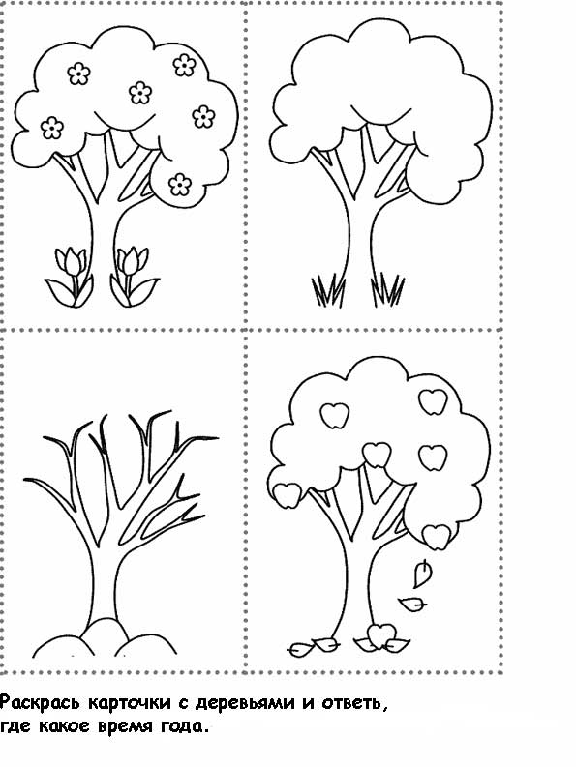   

___________________ ________________ __________________ _______________

4.Заполни таблицу: приведи примеры овощей, фруктов, ягод.

|  |  |  |
| --- | --- | --- |
| **Овощи** | **Фрукты** | **Ягоды** |
|  |  |  |
|  |  |  |
|  |  |  |
|  |  |  |

5. а)Соедини линией рисунки с изображениями животного и его детёныша.

б)Подпиши названия детёнышей.

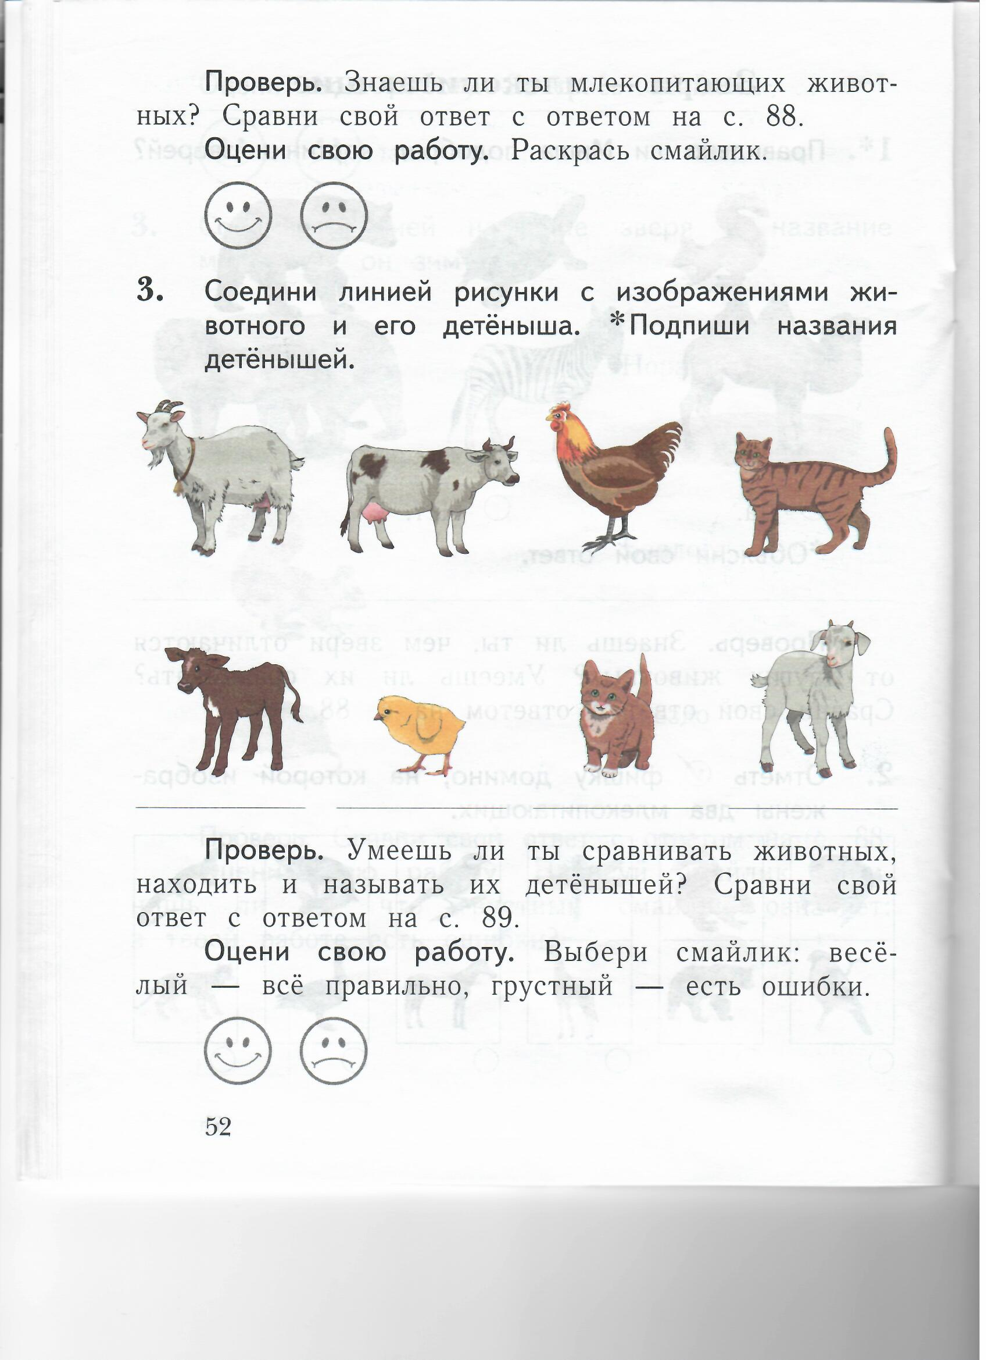

_____________ __________ _____________ ___________ _____________ __________ _____________ ___________

**Тесты по развитию устной речи.**

**3 класс**

**1 четверть**

**1. Выбери слова, описывающие летний отдых:**

А) купаться в реке

В) кататься на санках и на лыжах

С) загорать на солнце

Д) собирать разноцветные листья

**2. Осенью люди:**

А) собирают урожай

В) наряжают ёлку

С) консервируют плоды

Д) делают скворечники

**3. Чтобы картофель вырос надо:**

А) рыхлить

В) окучивать

С) топтать грядки

Д) сажать

**4. У капусты есть:**

А) листья

В) кочерыжка

С) клубень

Д) шляпка

**5. Из плодов свёклы готовят:**

А) свекольник

В) салат

С) торт

Д) салат

**6. Назови части гороха:**

А) вьющийся стебель

В) клубень

С) стручок

Д) горошины

**7. Арбуз и дыня - бахчевые культуры, потому что :**

А) большого размера

В) растут на бахче

С) вкусные, сладкие, сочные

Д) имеют овальную и круглую форму

**8. Ответь, где растёт ягода - малина:**

А) в саду на дереве

В) в саду на кусте

С) на бахче

Д) в лесу

**9. Где растёт земляника?**

А) на полянке на кустике

В) в саду на кустике

С) в огороде на кустике

**10. Какой месяц осени называется золотым?**

А) октябрь

В) ноябрь

С) сентябрь

Д) июль

**11. К лиственным деревьям относятся:**

А) дуб

В) ель

С) земляника

Д) липа

**12. Какие лиственные деревья растут в лесах Хабаровского края?**

А) рябина обыкновенная

В) берёза

С) облепиха

Д) клён

**13. Для человека растения являются:**

А) пищей

В) из них делают мебель

С) шьют одежду

Д) лекарство

**2 четверть**

**1. Птицы, которые улетают в тёплые края называются:**

А) зимующие

В) домашние

С) перелётные

Д) южные

**2. Изменение окраски шерсти у животных получило название:**

А) линька

В) переодевание

С) сбрасывание

Д) стрижка

**3. Транспорт бывает:**

А) пассажирский

В) автобус

С) грузовой

Д) специальный

**4. Наземный транспорт:**

А) троллейбус

В) метро

С) автобус

Д) такси

**5. Переходить улицу можно только на:**

А) красный

В) зелёный

С) жёлтый

Д) оранжевый

**6. Посуда бывает:**

А) глубокая и мелкая

В) железная и фарфоровая

С) большая и маленькая

Д) нужная и ненужная

**7. В какой последовательности нужно мыть посуду? Расставь числа.**

убрать

полоскать

очистить

вытереть

вымыть

сушить

**8. Зимой бывает:**

А) листопад и гроза

В) снегопад и метель

С) мороз и гололедица

Д) оттепель и прилёт перелётных птиц

**9. Сезонная одежда зависит от:**

А) дождя

В) холода

С) времени года

Д) ветра

**10. Летняя сезонная одежда это:**

А) шуба

В) шорты

С) сарафан

Д) валенки

**11. Одежду шьют из:**

А) травы

В) ткани

С) меха

Д) кожи

**12. Обувь бывает:**

А) кожаная

В) бумажная

С) тряпочная

Д) резиновая

**13. Если обувь будет мала, то она:**

А) будет давить

В) натирать

С) искривлять ногу

Д) болтаться на ноге

**14. Зимой дети:**

А) играют в снежки, в хоккей

В) катаются на санках, лыжах, коньках

С) играют в футбол

Д) лепят снеговика

**3 четверть**

**1. Подбери признаки, которые помогут охарактеризовать снегиря:**

А) пузатый

В) красногрудый

С) небольшой

Д) зимующий

**2. Как надо заботиться о птицах зимой?**

А) брать домой птиц

В) кормить

С) делать кормушки

Д) ловить птиц

**3. Пузатый, красногрудый, зимующий, небольшой:**

А) попугай

В) снегирь

С) скворец

Д) ласточка

**4. Маленькая, юркая, жёлтая грудка, сноровистая:**

А) ворона

В) сорока

С) синица

Д) чайка

**5. Перелётный, крупный, чёрный, проворный, остроносый:**

А) скворец

В) голубь

С) грач

Д) воробей

**6. Скворец - это:**

А) перелётная птица

В) живёт в скворечнике

С) своих птенцов вскармливает молоком

Д) у него красная грудка

**7. Выбери предложения о правилах охраны природы:**

А) можно рвать цветы в букеты

В) нельзя обижать животных

С)нельзя разжигать костры

Д) нельзя ломать деревья

**8. Курица и утка - это:**

А) домашние птицы

В) тело покрыто перьями

С) хорошо летают

Д) высиживают яйца

**9. Выбери признаки января:**

А) летний месяц

В) в январе длинные ночи

С) часто идёт дождь

Д) первый зимний месяц

**10. Зимой люди:**

А) на улицах города убирают снег

В) в мастерских сёл и деревень ремонтируют сельскохозяйственные машины

С) на полях проводят снегозадержание

Д) ничего не делают

**11. Коза - это:**

А) домашнее животное

В) у неё два больших крыла и красная грудка

С) у неё небольшая головка вытянута книзу, с торчащими рожками

Д) на ногах плавательные перепонки

**12. Перечисли всех членов семьи овцы:**

А) лошадь, конь, жеребёнок

В) коза, козёл, козлёнок

С) овца, баран, ягнёнок

Д) корова, бык, телёнок

**13. Ёж - это:**

А) дикое животное

В) млекопитающее животное

С) колючий

Д) у него длинные уши

**14. Какие животные живут в берлоге:**

А) мыши

В)медведи

С) лошади

Д) волки

**15. Подбери слова действия к слову медведь:**

А) спит

В) сосёт ( лапу )

С) боится всех

Д) лакомится (мёдом)

**16. Какие дикие животные живут в лесах Хабаровского края:**

А) изюбр

В) кустарниковый или маньчжурский заяц

С) зебра

Д) косуля

**17. Выбери слова действия, которые характеризуют март:**

А) оживает

В) пригревает

С) заметает

Д) тает

**4 четверть**

**1. Какое явление в природе происходит сначала. Расставь цифры:**

ледоход

половодье

ледоход и половодье одновременно

**2. Как надо ухаживать за комнатными растениями?**

А) надо поливать их

В) обрезать сухие листья и стебли

С) подкармливать

Д) рыхлить землю

**3. К редким растениям Дальнего Востока относятся:**

А) женьшень настоящий

В) родиола розовая

С) черника

Д) лотос

**4. Раннецветущие растения - это растения:**

А) у которых сначала появляются цветы, а потом распускаются листья

В) которые появляются ранней весной

С) которые зацветают ранней весной

**5. К раннецветущим растениям относятся:**

А) подснежник

В) астра

С) мать - и - мачеха

Д) герань

**6. Отгадай загадку: Он из веточек, из хвои**

**Настоящий дом построит.**

**Без пилы и без гвоздей,**

**Кто строитель?**

А) жук

В) муравей

С) муха

Д) пчела

**7. Выбери словосочетания, которые описывают муравья:**

А) 3 пары ног

В) тело покрыто перьями

С) тело разделено на голову, грудь, брюшко.

Д) его называют - "санитар леса"

**8. Муха - это насекомое, которое:**

А) разносит инфекционные болезни

В) собирает пыльцу

С) надоедливое

Д) живёт в муравейнике

**9. Все животные мира можно разделить на группы:**

А) звери

В) собаки

С) птицы

Д) насекомые

**10. Заповедники и зоопарки созданы для:**

А) охраны животных

В) разведения животных

С) дрессировки животных

Д) изучения животных

**11. На территории Дальнего Востока находятся следующие заповедники:**

А) Комсомольский

В) Болоньский

С) Буреинский

Д) Хинганский

**12. Какие памятники природы находятся на территории Дальнего Востока:**

А) "Озеро Лебединое"

В) "Колония серых цапель"

С) "Пещера Бурундуков"

Д) "Устье Чирки"

**13. Назови причины загрязнения воздуха:**

А) промышленность

В) бытовые котельные

С) транспорт

Д) мусор на улице

**14. Подбери признаки к слову весна:**

А) ласковая

В) тёплая

С) ветреная

Д) приветливая

**15. Орган зрения - это:**

А) уши

В) рот

С) глаза

Д) нос

**16. Части глаза:**

А) белок

В) роговица

С) брови

Д) зрачок

**17. Орган обоняния - это:**

А) запах

В) насморк

С) нос

Д) зубы

**18. Что нужно сделать, чтобы вылечить насморк:**

А) промыть нос

В) закапать нос

С) использовать носовой платок

Д) прогревать пазухи носа

**19. Орган осязания -язык:**

А) находится во рту

В) можно слизывать варенье с ложки

С) чувствовать вкус еды

Д) нужен человеку во время еды и речи

**20. Зубами мы:**

А) говорим

В) откусываем

С) дышим

Д) жуём

**21. Как надо ухаживать за зубами:**

А) нужно чистить зубы 2 раза в день (утром и вечером)

В) посещать стоматолога 1 раз в год

С) ковырять иголкой в зубах

Д) полоскать рот после еды.

**4 класс**

**Хвойные растения зимой**

1. **Укажите номера зимних месяцев.**

1). Январь 2). Март 3). Август

4). Сентябрь 5). Декабрь 6). Февраль

1. **Расположите названия зимних месяцев по порядку.**

Февраль

Декабрь

Январь

**3. Дополните предложение: «Зимой хвойные растения …»**

1) сбрасывают листья.

2) остаются зелёными.

1. **Обведите номера частей хвойного дерева.**

1) ствол 2) ветви 3) листья

4) хвоя 5) серёжки 6) шишки

1. **Дополните предложение: «Шишки ели …»**
   1. имеют округлую форму.
   2. вытянутые, с множеством чешуек.
2. **На каком дереве длинные хвоинки растут попарно из одного гнёздышка?**

1) ель 2) сосна 3) берёза

1. **Кто питается семенами из шишек ели?**

1) заяц 2) белка 3) дятел 4) лось 5) клёст

**8. Дополните предложение: «У сосны ветви направлены …»**

1) вниз 2) вверх

1. **Дополните предложение: «У ели ветви к низу становятся …»**
   1. слабыми, сухими
   2. более мощными

**Домашние животные**

1. **Продолжи предложение: «Домашними называют животных, которые …»**
   1. живут в природе и сами заботятся о себе
   2. живут возле человека, о них заботится человек
2. **Что человек даёт домашним животным?**

1)____________________________

2)____________________________

3)____________________________

4)____________________________

**3. Что получает человек от домашних животных?**

__________________________________________________________

__________________________________________________________

**4. Обведи номера названий домашних животных.**

1) медведь 2) корова 3) лошадь 4) лось 5) свинья

6) овца 7) белка 8) лиса 9) заяц 10) кролик

**5. Продолжи ряд слов по образцу:**

Свинья – боров – поросёнок

Корова – –

Лошадь – –

Овца – –

**6. Назови жилище лошади.**

1) хлев 2) конюшня 3) конура

**7. Назови отличительные особенности коровы.**

1) рога 2) грива 3) вымя 4) хвост

**8. Назови действия, которые выполняет лошадь.**

1) мычит 2) ржёт 3) скачет 4) грызёт 5) везет

**Весна**

**1.Продолжи предложение: «Зимующими называют птиц, которые …»**

1) перебираются на зиму ближе к жилью человека.

2) осенью улетают в тёплые края, а весной возвращаются.

3) зимуют в наших краях.

**2. Обведи номера названий перелётных птиц.**

1) ворона 2) воробей 3) ласточка 4) скворец

5) кукушка 6) дятел 7) соловей 8) грач

**3. Приведи примеры водоплавающих птиц. Почему они улетают на зиму в тёплые края?**

**4. Расположите названия весенних месяцев по порядку.**

май

март

апрель

**5. У какого месяца семь погод на дворе?**

1) март 2) апрель 3) май

**6. Обведите номера раннецветущих растений.**

1) медуница 2) мать-и-мачеха 3) ромашка 4) ива

5) колокольчик 6) гусиный лук 7) подснежник

**7. Подберите слова признаки для описания весеннего снега, солнца, неба.**

Снег (какой?) __________________________________________________

Солнце (какое?) ________________________________________________

Небо (какое?) __________________________________________________

